MA TRẬN ĐỀ KIỂM TRA ĐÁNH GIÁ GIỮA KÌ I
Năm học : 2023-2024
Môn Toán 7

Cấp độ  Tên  Chủ đề | Nhận biết |  | Thông hiểu |  | Vận dụng |  |  |  | Cộng
Cấp độ  Tên  Chủ đề |  |  |  |  | Cấp độ thấp |  | Cấp độ cao
Cấp độ  Tên  Chủ đề | TN | TL | TN | TL | TN | TL | TN | TL
I.Số hữu tỉ. | BiÕt ®îc một số thuộc tập hợp sè h÷u tØ lµ sè viÕt ®îc díi d¹ng $\frac{a}{b}$ víi $a,b∈Z,b≠0$. TÝnh ®îc  c¸c phÐp tÝnh vÒ sè h÷u tØ. |  |  | Gi¶i ®îc c¸c bµi tËp liên quan đến quy t¾c c¸c phÐp tÝnh trong Q |  | Vận dụng linh hoạt các công thức lũy thừa trong việc giải tập |  | Vận dụng được tính chất các phép toán trong Q giải quyết được bài tập tìm số.
Số câu  Số điểm  Tỉ lệ % | 6  1,5đ  15% |  |  | 3  1,5  15% |  | 2  1,5đ  15 % |  | 1  1đ  10% | 12  5,5  55%
II.Số thực | Phân biệt được số hữu tỉ và số vô tỉ.Biết cách làm tròn số.
Số câu  Số điểm  Tỉ lệ % | 2  0,5  5% |  |  |  |  |  |  |  | 2  0,5đ  5%
III. Góc và đường thẳng song song | Hs biết được tính chất của các góc đặc biệt, | Biết cách vẽ hình,xácđịnh vị trí của các góc |  | Hs biết cách tính góc |  | Vận dụng được dấu hiệu nhận biết hai đường thẳng song song
Số câu  Số điểm  Tỉ lệ % | 1  0,25đ  2,5% | 1  1  10% |  | 1  1,25  12,5% |  | 1  0,75đ  7,5% |  |  | 4  3,25đ  32.5%
X.Một số hình khối trong thực tiễn | Biết nhận dạng được các hình khối trong thực tiễn và công thức tính thể tích các hình
Số câu  Số điểm  Tỉ lệ % | 3  0,75đ  7,5% |  |  |  |  |  |  |  | 3  0,75đ  7,5%
Tổng số câu  Tổng số điểm  Tỉ lệ % | 12  3đ  30% | 1  1đ  10% |  | 4  2,75đ  27,5% |  | 3  2,25 đ  22,5% |  | 1  1đ  10% | 21  10đ  100%

ĐỀ KIỂM TRA ĐÁNH GIÁ GIỮA KÌ I .Năm học : 2023-2024
Môn: Toán 7

I.Trắc nghiệm(3 điểm): Chọn đáp án đúng trong các đáp án sau:
Câu 1.Chọn đáp án đúng :
A. -7 N B. Z C. -7 Q D. Q
Câu 2. Kết quả của phép tính: là :
A. B. C. D.
Câu 3 . Kết quả của phép tính: - 0,35 . là:
A - 0,1 B. -1 C. -10 D. -100
Câu 4. Kết quả của phép tính: là:
A. -6 B. C. D.
Câu 5. Kết quả phép tính: là :
A. B. C. D.
Câu 6. Kết quả làm tròn số 12,4537... với độ chính xác 0,005 là :
A. 12,46 B. 12,45 C. 12,453 D. 12,5
Câu 7. Kết quả phép tính: . là:
A. B. - C. D.
Câu 8.Trong các số sau,số nào không phải là số hữu tỉ
A.-5,2 B.21,(12) C.1,414216…. D.12,37
Câu 9. Cho và là hai góc kề bù. Biết , khi đó số đo bằng
A. 25⁰. B. 65⁰. C. 75⁰. D. 155⁰.

Câu 10. Trong các hình sau, đâu là hình lăng trụ đứng tam giác?
A. Hình 3. B. Hình 2. C. Hình 1. D. Hình 4.
Câu 11: Số đỉnh của hình hộp chữ nhật là:
A. 12. B. 8. C. 6. D. 4.
Câu 12.Một xe đông lạnh có thùng hàng dạng hình hộp chữ nhật ,kích thước lòng thùng hàng dài 5,6m,rộng 2m,cao 2m.Thể tích của lòng thùng là
A.9,6 m³ B.24 m³ C.22,4 m³ D.15,2 m³
II.Tự luận ( 7 điểm)
Bài 1: (1 điểm). Thực hiện phép tính:

a) A = 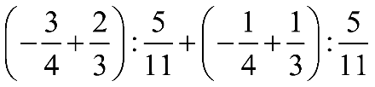 b) B =

Bài 2:(2 điểm). Tìm x, biết:
a) 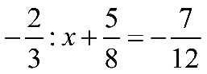 b) 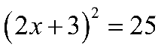
c,2^{x} +2^{x+4}=544

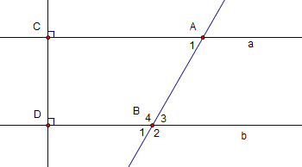
Bài 3: (3 điểm) : Vẽ lại hình sau
- Hãy cho biết:
Góc đồng vị với $Â_{1}$ ; Góc so le trong với $Â_{1}$ ;
Góc trong cùng phía với $Â_{1}$
là góc nào?
- Hai đường thẳng a và b có song song không? Vì sao ?
c) Cho $Â_{1}={\text{60}}^{0}$Tính số đo các góc ${\hat{B}}_{1};{\hat{B}}_{2};{\hat{B}}_{3};{\hat{B}}_{4}$
Bài 4. (1 điểm).Tìm số hữu tỉ x sao cho

ĐÁP ÁN ĐỀ KIỂM TRA ĐÁNH GIÁ GIỮA KÌ I
Năm học : 2023-2024
I.Trắc nghiệm (3 điểm): Mỗi câu đúng cho 0,25 điểm
- D | - B | - A | - C
- B | - B | - D | - C
- D | - A | - B | - C

- Tự luận
 | Phần | HƯỚNG DẪN CHẤM | Điểm
 | Bài 1  (1điểm) | a)  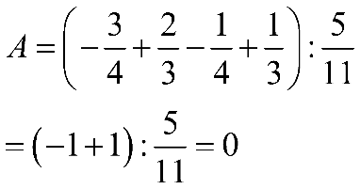 | 0,25  0,25
 | Bài 1  (1điểm) | b)  B = =  = -1+1+ = | 0,25  0,25
 | Bài 2  (2điểm) | a)  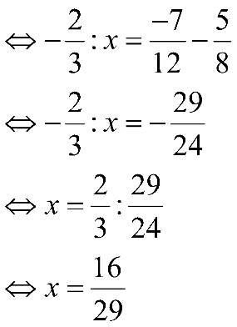 | 0,25  0,25
 | Bài 2  (2điểm) | b)  KL: Vậy x = 1; x = -4 | 0,25  0,25  0,25
  *TH1:
  *TH2:
 | Bài 2  (2điểm) | c, 2^{x}+2^{x+4}=544  2^{x}+2^{x}.2⁴=544  2^{x}.(1+2⁴)=544  2^{x}.17=544  2^{x}=32=2⁵  x=5  Vậy x=5 | 0,25  0,25  0,25
Bài 3  (3 điểm) |  | Vẽ lại đúng hình  - Góc đồng vị với $Â_{1}$ là ;  Góc so le trong với $Â_{1}$ là ;  Góc trong cùng phía với $Â_{1}$ là  - $a⊥\text{CD}$tại C (GT)  $b⊥\text{CD}$ tại D (GT)  Suy ra a // b (tính chất từ vuông góc đến song song)  - Vì a // b (câu b)  nên ${\hat{B}}_{1}=Â_{1}={\text{60}}^{0}$ (hai góc đồng vị)  ${\hat{B}}_{3}={\hat{B}}_{1}={\text{60}}^{0}$ ( hai góc đối đỉnh)  ${\hat{B}}_{2}={\text{180}}^{0}−{\hat{B}}_{1}$ (hai góc kề bù), suy ra ${\hat{B}}_{2}={\text{120}}^{0}$  ${\hat{B}}_{4}={\hat{B}}_{2}={\text{120}}^{0}$ ( hai góc đối đỉnh) | 0,25  0,25  0,25  0,25  0,25  0,25  0,25  0,5  0,25  0,25  0,25
Bài 4  (1điểm) |  | Ta có  Vậy x=-2024 | 0,25  0,25  0,25  0,25
Tổng |  |  | 10
(Học sinh làm bài theo cách khác hướng dẫn chấm mà đúng thì chấm và cho điểm tối đa của bài đó)

